**ΔΙΔΑΚΤΙΚΗ ΕΝΟΤΗΤΑ : Ενέργεια και ισχύς**

**Φύλλο εργασίας 3**

Ποια κατασκευή επιδεικνύεται; …………………………………………….. ……………………………………….

Τα ………………………………… ……………………… αποτελούνται από ………………………………….. ……………………… (solar cell) που είναι ………………………. συνήθως από ………………………… συνδεδεμένα σε σειρά.

Αρχή λειτουργίας: Όταν το ηλιακό φως (μικρά πακέτα ενέργειας που ονομάζονται φωτόνια) προσκρούει σε ένα φωτοβολταϊκό στοιχείο, τα ηλεκτρόνια των ατόμων του φωτοβολταΙκού στοιχείου απορροφούν την ενέργεια του φωτός και μετακινούνται δημιουργώντας ηλεκτρική τάση στα άκρα του (φωτοβολταϊκό φαινόμενο). Άν το φωτοβολταϊκό συνδεθεί με μία κατανάλωση (φορτίο) σε ένα κλειστό κύκλωμα, τα ηλεκτρόνια κατά την κίνησή τους δημιουργούν ηλεκτρικό ρεύμα που διαρρέει την κατανάλωση.

Το ηλεκτρικό κύκλωμα που παρουσιάστηκε στην τάξη αποτελείται από:

.......................................................................................................................................

………………………………………………………………………………………………………………………………….

Να περιγράψετε την λειτουργία του φωτοβολταϊκού κατά την επίδειξη: ..................................................................................................................................................................................................................................................................................

…………………………………………………………………………………………………………………………………..

Η ηλεκτρική ισχύς του φωτοβολταϊκού είναι 5 Watt (W) όταν η ηλεκτρική τάση του φωτοβολταϊκού είναι 18Volt(V) και η ένταση του ηλεκτρικού ρεύματος είναι 0,28Ampere(A). Τι συμπέρασμα βγάζετε για τον υπολογισμό της ηλεκτρικής ισχύoς; ..................................................................................................................................................................................................................................................................................

Το ηλιακό στοιχείο είναι ένας κατάλληλα επεξεργασμένος .......................... μικρού πάχους σε επίπεδη επιφάνεια.

Τα φωτοβολταϊκά μετατρέπουν την ......................... ......................... σε ................................

Ποιες ανθρώπινες ανάγκες καλύπτει στην πραγματικότητα μία τέτοιου τύπου κατασκευή**;.............................................................................................................**

**.................................................................................................................................**Γνωρίζετε επαγγέλματα και επιχειρήσεις (εταιρείες) που έχουν σχέση με τέτοιου τύπου πραγματικές κατασκευές; Επαγγέλματα:**............................................................................................................................................................................................................................................**Επιχειρήσεις(εταιρείες):**..........................................................................................................................................................................................................................**

**……………………………………………………………………………………………………………………………….**

**Ανάθεση εργασίας**

**1**.Υπάρχουν πολλοί τρόποι «παραγωγής» ηλεκτρικής ενέργειας. Αναφέρατε τους κυριότερους:....................................................................................................................................................................................................................................................................................................................................................................................................................................................................................................................................

**2**.«Με την τεχνολογία να εξελίσσεται και με την κλιματική κρίση να απειλεί τη ζωή μας, η παραγωγή ενέργειας θα πρέπει να καλύπτεται από τις ανανεώσιμες πηγές ενέργειας.....» https://www.wwf.gr/ti_kanoume/klimatiki_krisi_kai_energeia/kathari_energeia/

Αναφέρατε τις κυριότερες ανανεώσιμες πηγές ενέργειας(ΑΠΕ):

............................................................................................................................. ................

.............................................................................................................................................

.............................................................................................................................................

**…………………………………………….............................................................................................**

**3.**Ποιές άλλες τεχνολογίες γνωρίζεις, που αξιοποιούν ανανεώσιμες πηγές ενέργειας; **……………………………………………………………………………………………………………………………………………………………………………………………………………………………………..........................................................................................................................................................................................................................................................................................................................................................................................................................................................................................**

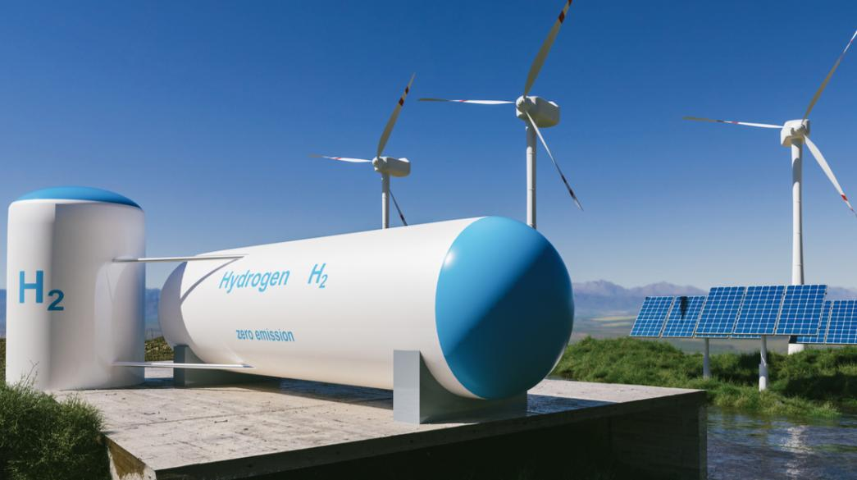

**4.**Economist: Είναι τελικά το υδρογόνο το νέο βασικό καύσιμο Το στοίχημα είναι τόσο μεγάλο ώστε ορισμένοι δεν έχουν διστάσει να χαρακτηρίσουν το υδρογόνο ως το « πετρέλαιο του μέλλοντος» , προαναγγέλλοντας μια νέα ενεργειακή – και, κατά συνέπεια , βιομηχανική – επανάσταση. 22/10/2021

Να σχολιάσετε την παραπάνω ανάρτηση: ......................................................................................................................................…………………………………………………………………………………………………………………..